CISA
OPEN DAY ONLINE SABATO 13 MARZO ORE 10.30
Per accedere alla diretta live streaming cliccate sul link che trovate sul sito:
www.cisaonline.ch “segui la diretta”
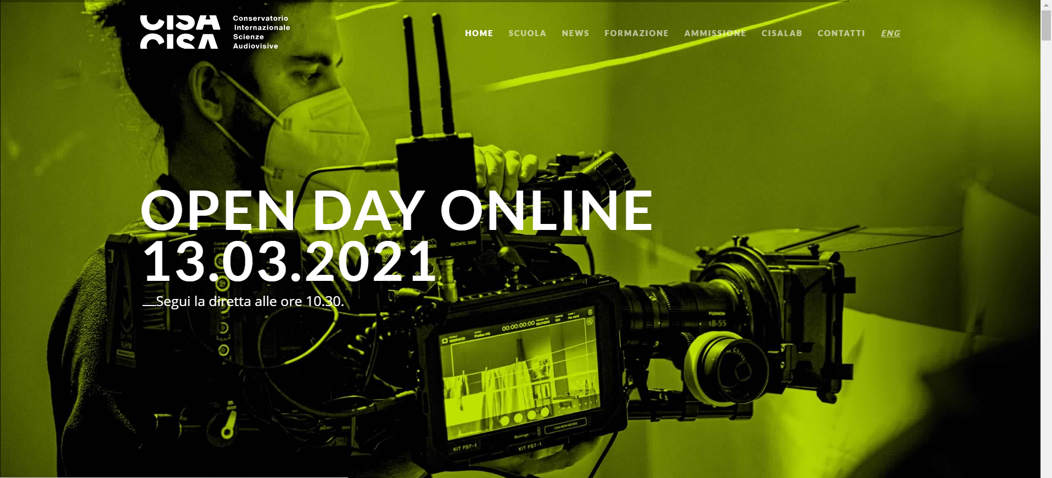
La scuola fondata nel 1992, CISA (Conservatorio Internazionale di Scienze Audiovisive), con sede a Locarno, è una Scuola Specializzata Superiore di durata biennale che rilascia il diploma propedeutico di Designer in Design visivo (Film), seguito da un anno post-diploma di specializzazione che consente di ottenere la qualifica riconosciuta di Cineasta cinetelevisivo.
Piano di Studi
http://www.cisaonline.ch/download/CISA_brochure_IT.pdf

